江苏省淮阴中学2014-2015学年度第一学期高一期中考试
化学试卷
（满分100分，考试时间100分钟 命题人:李成刚 审核人: 陈浩）
可能用到的相对原子质量：H-1 C-12 O-16 S-32 Cl-35.5 Na-23 Al-27 Ag-108
第Ⅰ卷 （选择题 共50分）
一、单项选择题（本题包括10小题，每小题3分，共30分）
1．随着社会的发展，人们日益重视环境问题，下列做法或说法正确的是
A．对农作物秸秆进行焚烧还田，以增加土壤肥力
B．为提高农作物产量大量使用农药和化肥
C．PM2.5是指大气中直径接近于2.5×10⁻⁶m（1m=10⁹nm）的颗粒物，也称可吸入颗粒物，这些细颗粒物分散在空气中形成的分散系是胶体
D．推广使用无磷洗衣粉，以减少水体富营养化
2．下列说法中正确的是
A．O₂的摩尔质量是16g
B．碱性氧化物一定是金属氧化物，酸性氧化物一定是非金属氧化物
C．碳酸钠溶液能使酚酞试液变红，因此它是碱
D．虽然二氧化碳溶于水能导电，但它是非电解质
3．用N_{A}表示阿伏德罗常数，下列叙述正确的是
A．标准状况下，22.4 L H₂O含有的分子数为1 N_{A}
B．100mL0.1mol/L Na₂CO₃溶液中含有的Na⁺离子数为0.1N_{A}
C．通常状况下，N_{A}个CO₂分子占有的体积为22.4 L
D．48gO₂和O₃的混合气体中氧原子数目为3N_{A}
4．下列图示对应的化学实验的基本操作，其中装置合理、操作规范的是
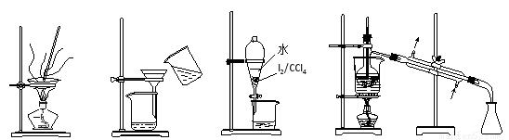
甲 乙 丙 丁
A．甲装置可用于除去碳酸钠固体中含有的少量碳酸氢钠
B．乙装置可用于碳酸钙固体和氯化钠溶液的分离
C．丙装置可用于分离出I₂的CCl₄溶液
D．丁装置可用于酒精和水的分离
5．不需要其它试剂，只有几只试管和滴管而不能相互鉴别的物质组是
A．氯化钡溶液和碳酸钠溶液 B．氯化铝溶液和氢氧化钠溶液
C．偏铝酸钠溶液和稀硫酸 D．碳酸钠溶液和稀盐酸
6．下列仪器的使用、记录的数据或实验的结论正确的是
A．用25mL量筒量取22.30mL盐酸
B．用托盘天平称量8.75g食盐
C．将20gNa₂CO₃溶于80g水中制得20%的Na₂CO₃溶液
D．将标准状况下22.4LHCl气体溶于1L水中可制得1mol/L盐酸
7．下列各组溶液中离子，能在溶液中大量共存且溶液为无色透明的是：
A．K⁺、Cu²⁺、NO₃⁻、OH⁻ B．K⁺、Na⁺、Cl⁻、NO₃⁻
C．Ag⁺、Na⁺、Cl⁻、K⁺  D．Fe³⁺、K⁺、NO₃⁻、SO₄²⁻
8．对于某些离子的检验及结论正确的是
A．加盐酸有无色气体产生，该气体能使澄清石灰水变混浊，原溶液中一定有CO₃²⁻
B．加氯化钡溶液有白色沉淀产生，再加盐酸，淀淀不消失，原溶液中一定有SO₄²⁻
C．某溶液的焰色反应为黄色，则该溶液中一定有Na⁺
D．某溶液中加入Na₂CO₃溶液后有白色沉淀，则该溶液中一定有Ca²⁺
9．下列变化必须加入还原剂才能实现的是
A．KMnO₄→MnO₂ B．H₂O→O₂ C．SO₂→S D．CO₃²⁻→CO₂
10．在氢氧化钠溶液中通入一定量的二氧化碳，低温蒸发所得溶液得到的固体可能是
①Na₂CO₃ ②NaHCO₃ ③NaOH和Na₂CO₃混合物 ④ NaOH和NaHCO₃混合物 ⑤Na₂CO₃和NaHCO₃混合物
A．①②③ B．①②③④ C．①②③④⑤ D． ①②③⑤
二、不定项选择题（本题包括5小题，每小题4分，共20分。每小题只有一个或两个选项符合题意）
11．下列除杂所选用的试剂及操作方法均正确的一组是（括号内为杂质）
选项 | 待提纯的物质 | 选用的试剂 | 操作方法
A | NaCl(Na₂CO₃) | 盐酸 | 蒸发结晶
B | CO₂(CO) | O₂ | 点燃
C | Zn (Cu) | 稀硫酸 | 过滤
D | CO₂(HCl) | 饱和碳酸钠溶液 | 洗气

12．下列离子方程式书写正确的是
A．硝酸银溶液中加入铜粉: Ag⁺ + Cu ＝ Cu²⁺ + Ag
B．过氧化钠投入水中发生反应：2O₂²⁻ + 2H₂O＝4OH⁻+O₂↑
C．向澄清石灰水中通入足量二氧化碳: OH－ + CO₂ = HCO₃－
D．金属铝溶于氢氧化钠溶液中：Al＋2OH⁻＝AlO₂⁻＋H₂↑
13．体积均为200mL浓度均为1mol/L的稀盐酸和氢氧化钠溶液中分别加入相同质量的铝，充分反应后生成气体在相同条件下的体积比为2︰3。则下列说法正确的是
A．盐酸过量，氢氧化钠不足
B．氢氧化钠过量，盐酸不足
C．两容器中投入的铝的质量为2.7g
D．条件不足，无法判断
14．某溶液中只含有大量的下列离子：Fe³⁺、NO₃⁻、K⁺和M离子，经测定Fe³⁺、NO₃⁻、K⁺和M离子的物质的量之比为2︰5︰1︰1，则M离子可能是下列中的
A．Cl⁻ B．SO₄²⁻ C．Ca²⁺ D．Na⁺
15．如图所示的甲、乙两个装置中(常温)，胶头滴管中吸入某种液体，圆底烧瓶中充入(或放入)另一种物质，挤压胶头滴管中液体，一段时间后两装置中的气球都有明显地胀大(忽略液体体积对气球的影响)。则所用试剂分别可能依次是
 | 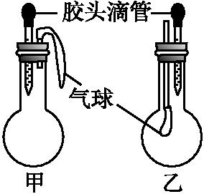 | 甲 |  | 乙]
 |  | 滴管中 | 烧瓶中 | 滴管中 | 烧瓶中
A |  | 水 | 过氧化钠 | 饱和碳酸氢钠溶液 | CO₂
B |  | NaOH溶液 | 铝 | 饱和碳酸钠溶液 | CO₂
C |  | NaOH溶液 | 碳酸氢钠 | 澄清石灰水 | 碳酸氢钠
D |  | 稀盐酸 | 碳酸氢钠 | NaOH溶液 | CO₂


第Ⅱ卷（非选择题，共50分）
三、填空题（本题包括4小题，共40分）
16（8分）．（1）已知反应：①Cl₂+2KBr=2KCl+Br₂， ②KClO₃ +6HCl=3Cl₂+KCl +3H₂O，③ Br₂ +K₂S=2KBr+S，下列说法正确的是 ▲ 。
A．上述三个反应都有单质生成，所以都是置换反应
B．氧化性由强到弱顺序为KClO₃＞Cl₂＞Br₂＞S
C．反应②中还原剂与氧化剂的物质的量之比为6：1
D．反应③中lmol还原剂被氧化则转移电子的物质的量为2mol
（2）现有一个氧化还原反应的体系中，共有KCl、Cl₂、H₂SO₄、H₂O、KMnO₄、MnSO₄、K₂SO₄七种物质，其中KMnO₄为反应物之一。
①写出反应的化学方程式并配平。
②用单线桥法标明电子转移的方向和数目。
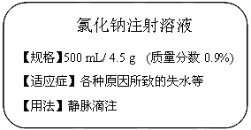
③在反应后的溶液中加入NaBiO₃，溶液又变为紫红色。说明NaBiO₃具有 ▲ （填性质）。
17（9分）．右图是给病人输液用的氯化钠注射溶液的标签。
（1）该注射溶液（密度为1g/cm³）的物质的量浓度为 ▲ mol/L。
（2）某粗盐样品中含有较多的Ca²⁺、Mg²⁺、SO₄²⁻及泥沙等杂质，若要配制上述注射液需将其提纯。可将粗盐溶于水，然后进行下列五项操作。其中正确的操作顺序是 ▲ 。
①过滤 ②加过量的NaOH溶液 ③加适量盐酸 ④加过量Na₂CO₃溶液⑤加过量BaCl₂溶液⑥蒸发结晶
A．①④②⑤③⑥ B．④①②⑤③⑥ C．②⑤④①③⑥ D．⑤②④①③⑥
（3）某同学配制了2000mL氯化钠注射溶液，为测定所配氯化钠注射液是否达标，取该氯化钠注射液130 mL于烧杯中，然后滴入足量的AgNO₃溶液，充分反应后，过滤得到白色沉淀2.87g。请你通过计算判断，该氯化钠注射液 ▲ 上述要求。（填写“符合”或“不符合”）
18（9分）．实验室需配制95mL 1mol/L的Na₂CO₃溶液，请回答下列问题：
（1）配制时应选用的容量瓶的规格和称取Na₂CO₃的质量分别是 ▲ ；
A．100mL，10.6g B．100mL，10.1g
C．95mL，10.1g D．95mL，10.6g
（2）配制时，其正确的操作顺序是（用字母填空，每个字母只能用一次） ▲ ；
A．用15mL水洗涤烧杯2~3次，洗涤液均注入容量瓶，振荡
B．用托盘天平准确称取所需的Na₂CO₃的质量，放入烧杯中，再加入少量水（约30mL），用玻璃棒慢慢搅动，使其完全溶解
C．将已冷却的Na₂CO₃溶液沿玻璃棒注入一定规格的容量瓶中
D．将容量瓶盖紧，振荡，摇匀
E．改用胶头滴管加水，使溶液凹面恰好与刻度相切
F．继续往容量瓶内小心加水，直到液面接近刻度1~2cm处
（3）若出现如下情况，所配溶液浓度偏高的有 ▲ 。
①容量瓶水洗后用1mol/L的Na₂CO₃溶液洗涤； ②Na₂CO₃溶液转移后未洗涤烧杯和玻璃棒；③定容时加水超过了刻度线，用胶头滴管吸出一些溶液使液面达到刻度线；
④搅拌或转移溶液时有液体溅出； ⑤给容量瓶定容时，俯视读数；
⑥称取固体时，药品与砝码的位置放反且使用了游码。

19（14分）．海洋是资源的宝库，用海水可生产食盐和金属钠、镁及其它们的化合物等物质。
（1）海水提取镁及其化合物的过程如下：

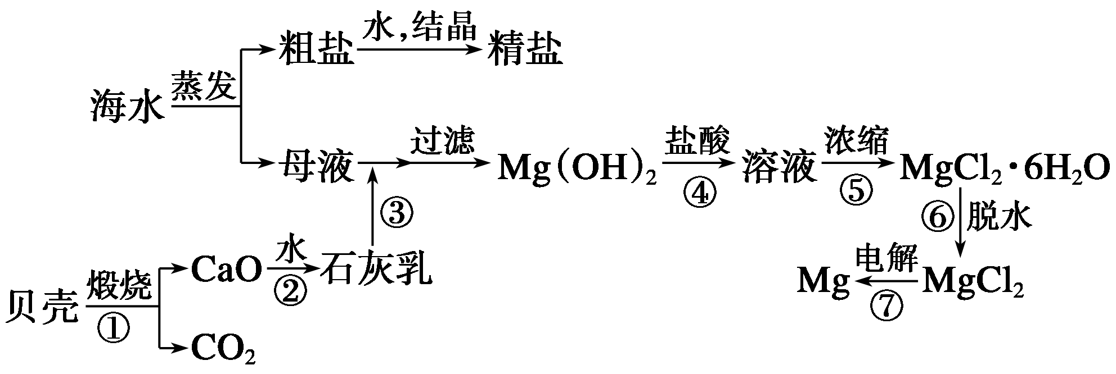
①贝壳主要成分的化学式 ▲ 。
②第④步反应的化学方程式 ▲ 。
③在以上提取镁的过程中，没有涉及的化学反应类型是 ▲ 。
A．分解反应 B．化合反应
C．复分解反应 D．置换反应
④Mg(OH)₂加热分解生成MgO和H₂O，MgO是高熔点的化合物，某些材料因含有Mg(OH)₂而具有阻燃性。Mg(OH)₂能够阻燃的主要原因为 ▲ 。
（2）我国化学家侯德榜改革国外的纯碱生产工艺，其生产流程可简要表示如下：

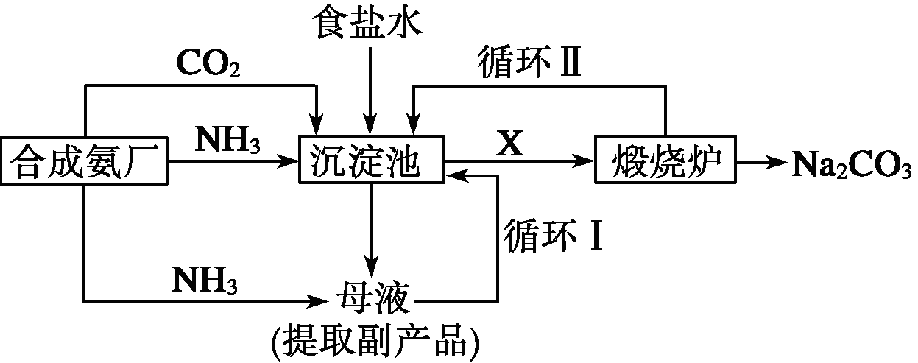
①生成沉淀X的化学方程式为 ▲ 。
②循环Ⅱ中循环利用的物质是 ▲ （写化学式）。
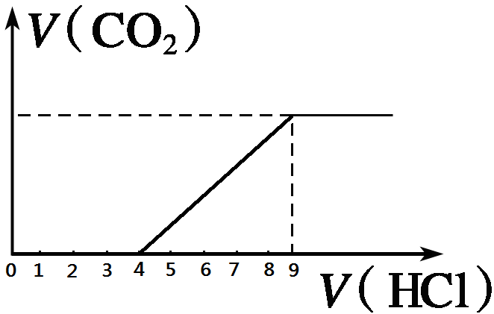
③在主产品中通常还含有少量的小苏打。现取样品少许溶于水，向溶液中滴加稀盐酸（边滴边震荡，假设生成的气体完全逸出），记录生成的二氧化碳体积和消耗盐酸的体积并绘制图像如右图，则样品中纯碱和小苏打的物质的量之比为 ▲ 。
四、计算题（本题共1小题，共10分）
20．现有Na₂CO₃、NaHCO₃和NaCl组成的混合物共4.97g，加热到质量不再改变时，称得剩余固体质量为4.35g，在剩余固体中加入100mL盐酸，产生CO₂的体积在标准状况下是672mL，过量的HCl用0.2mol/L的NaOH100mL恰好完全中和，求：
（1）原混合物中NaHCO₃的质量
（2）加入盐酸的物质的量浓度
（3）最后溶液中Na⁺的物质的量浓度

高一化学参考答案
1、D 2、D 3、D 4、C 5、A 6、C 7、B 8、C 9、C 10、D
11、A 12、C 13、BC 14、B 15、BD
16、（1）BD（2分）
（2）①10KCl+2KMnO₄+8H₂SO₄==6K₂SO₄+2MnSO₄+5Cl₂↑+8H₂O（2分）
②略（2分） ③强氧化性（2分）
17、(1)0.15 (2)CD (3)符合 （每空3分）
18、（1）A （2）BCAFED （3）①⑤（每空3分）
19、（1）①CaCO₃ ②Mg(OH)₂+2HCl=MgCl₂+2H₂O
③D ④ Mg(OH)₂受热分解吸热，生成氧化镁熔点高且不能燃烧等合理答案
（2）①NaCl+NH₃+CO₂+H₂O=NaHCO₃+NH₄Cl ②CO₂ ③4︰1
（每空2分，共14分）
20、（1）2NaHCO₃== Na₂CO₃+ CO₂+H₂O 质量变化
168g 106g 62g
m(NaHCO₃) 4.97g-4.53g=0.62g
m(NaHCO₃) =1.68g（4分）
（2）n(HCl)=0.03mol×2+0.02mol=0.08mol
c(HCl)=0. 8mol/L（3分）
（3）原混合物中n(Na₂CO₃)=0.02mol，n(NaHCO₃)=0.02mol，n(NaCl)=0.02mol，后中和盐酸使用氢氧化钠0.02mol，
c(Na⁺)=0.1mol/0.2L=0.5mol/L（3分）

